CALCULADORA DE CONVERSÃO DE NÚMEROS DECIMAIS PARA HEXADECIMAIS

Felipe Rosa Reis

Curso Tecnologia em Sistemas de Informação EAD – Universidade do Vale do Itajaí (Univali) – Campus de Kobrasol  
– São José – SC – Brasil

feliperosareis@gmail.com

**Abstract.** This meta-paper describes the style to be used in articles and short papers for SBC conferences. For papers in English, you should add just an abstract while for the papers in Portuguese, we also ask for an abstract in Portuguese (“resumo”). In both cases, abstracts should not have more than 10 lines and must be in the first page of the paper.

**Resumo.** Este meta-artigo descreve o estilo a ser usado na confecção de artigos e resumos de artigos para publicação nos anais das conferências organizadas pela SBC. É solicitada a escrita de resumo e abstract apenas para os artigos escritos em português. Artigos em inglês deverão apresentar apenas abstract. Nos dois casos, o autor deve tomar cuidado para que o resumo (e o abstract) não ultrapassem 10 linhas cada, sendo que ambos devem estar na primeira página do artigo.

# 1. Introdução

Este relatório tem o intuito de informar o professor da disciplina *Hands on Work 1* sobre o desenvolvimento do projeto integrador do primeiro semestre do curso de Tecnologia em Sistema de Informação desta universidade do ano de 2020.

# 2. A escolha do tema

Dentre as opções para escolha do desenvolvimento deste projeto integrador, escolhi desenvolver a calculadora de conversão de números decimais para números hexadecimais. A escolha deste tema foi feita após comparar a complexidade que envolvia o processo de codificação, em linguagem C, para se obter a correta apresentação dos resultados desejados.

# 3. O desenvolvimento

Como mencionado anteriormente, a linguagem utilizada para o desenvolvimento do projeto foi a linguagem C, simplesmente por uma intepretação mais “purista” de querer aprender a trabalhar com a que ficou conhecida como uma das linguagens que serviram de base para a criação de diversas outras linguagens de programação.

Foi utilizado como IDE (*Integrated Development Enviroment*, ou em português, Ambiente de Desenvolvimento Integrado*)* o *software* Dev C++, que além de permitir o desenvolvimento de programas em C pode ser utilizado também para desenvolver programas em C++, que como o próprio nome sugere, é baseado na linguagem C.

O programa consiste basicamente em solicitar ao usuário para que ele digite um número decimal para que seja convertido no seu correspondente em hexadecimal e vice-versa. A seguir será explicado passo a passo como este procedimento é executado:

Ao iniciar, as variáveis “opção” e “num” são declaradas para poderem ser utilizadas durante a execução das instruções.

Em seguida foi implementado o laço de repetição *do...while* para que a execução o programa ocorra pelo menos uma vez.

Dentro do laço, o retorno da função menu( ), declarada previamente, é atribuído à variável “opção” e, de posse dessa variável, o programa inicia a verificação através dos comandos de verificação *if...else*, onde verifica se a opção informada pelo usuário é igual a 1, 2 ou 0 (zero).

Na primeira, o programa pede para o usuário digitar um número decimal e o converte para hexadeciamal utilizando a função nativa da biblioteca do C “%x”. Caso a opção informada seja igual a 2 o programa faz a conversão contrária, ou seja, pega o número em hexadecimal informado pelo usuário e o converte em decimal por meio do comando %d e imprime na tela. Caso a opção seja 0 o programa avisa ao usuário que será encerrado e o finaliza através do comando *exit(0).*

Se nenhuma destas opções foram satisfeitas, significa que a opção informada é inválida e o programa imprime na tela a mensagem de alerta e reinicia o processo novamente exibindo o menu.

Na figura 1 pode ser observado o código implementado na IDE Dev C++:

Figura 1 – Código da calculadora implementado em linguagem C.

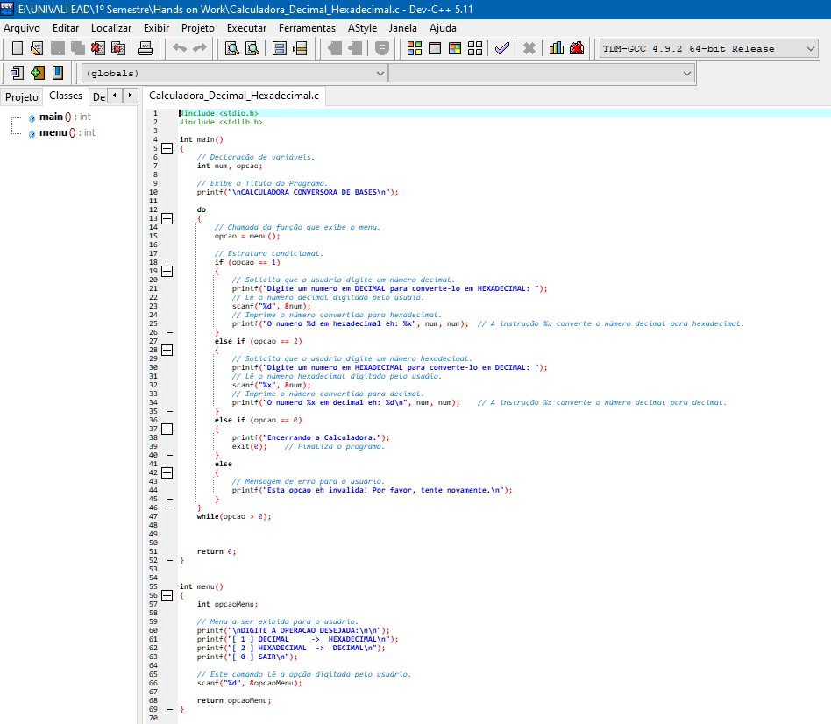

# Referências

Calcuworld 2020. Página inicial. Disponível em: < https://pt.calcuworld.com/calculadoras-informaticas/calculadora-hexadecimal/>. Acesso em: 29 de mar. de 2020.

Eletrônica Fácil. Eletrônica Digital 19 - Sistema de Numeração Decimal para Hexadecimal. 2014. Disponível em: <https://www.youtube.com/watch?v=yBQWolsJrm4>. Acesso em: 20 de mar. De 2020.

Júnior, Nivaldo. Conversão de Bases. 2017. Disponível em <https://www.youtube.com/watch?v=IUPECKg7ll0>. Acesso em 01 de mar. De 2020.